109年度工作計畫執行成果

(一)2020 年度南瀛國際人文社會科學研究中心業務1.辦理 2020 臺南研究博碩士論文獎學金：
自 2020 年 2 月 1 日-5 月 31 日徵集全國大專院校相關科系博碩
士論文研究計畫，共計 2 名博士生、23 名碩士生報名，經過初審、複審與確審，由原本的 5 名碩士名額增為 7 名碩士得獎者（原名額總數為 2 名博士、5 名碩士），主要是因為本次得獎者分數接近，在經過審查委員與文化局方面討論之後，決定增加 2 位碩士得獎名額。研究題目主要為得獎主題分別鄭氏時期的行政變遷、選舉政 見、臺南新式糖廠與市街發展、臺南重要媽祖信仰脈絡研究、17 世紀荷蘭東印度公司在不同殖民地區的建築與市街規劃比較研究、以及傳統宗教中醮與境在臺灣不同地區的比較研究。頒獎典禮結合第六屆南瀛研究國際學術研討會開幕式共同辦理。

2.辦理第六屆南瀛研究國際學術研討會
第六屆南瀛研究國際學術研討會，以臺南地區的藝術與物質文化為主題辦理。在國際 COVID-19 疫情嚴峻的情形下，臺灣相對安全的情形下，遵守防疫規範辦理本屆研討會。國外與會學者無法親自來到會場，改以視訊會議方式參與，為本研討會首次嘗試的方式。會中邀請來自日本的愛爾蘭學者、馬來西亞的伊拉克學者、法國學者及國內其他學者以本次主題進行學術交流與討論。後續將出版以本次研討會為主題的論文專書。

3.臺南研究先驅專書撰寫與出版
由劉益昌協助撰寫的「臺南研究先驅：國分直一專書」，已於2019 年完成撰寫，並持續修整中，預計 2021 年上半季完成出版。另外，葉春榮老師撰寫「臺南研究先驅：約翰湯姆生專書」預計於2022 年出版。另外，委託謝世淵老師撰寫「臺南研究先驅：石暘睢專書」，預計 2021 年完成撰寫。2020 年持續委員戴文鋒老師協助撰寫「莊松林先生」專書。「臺南研究先驅叢書」之出版，希望讓後續研究者可以持續追尋臺南文史研究前輩的腳步，更加深入臺南研究。

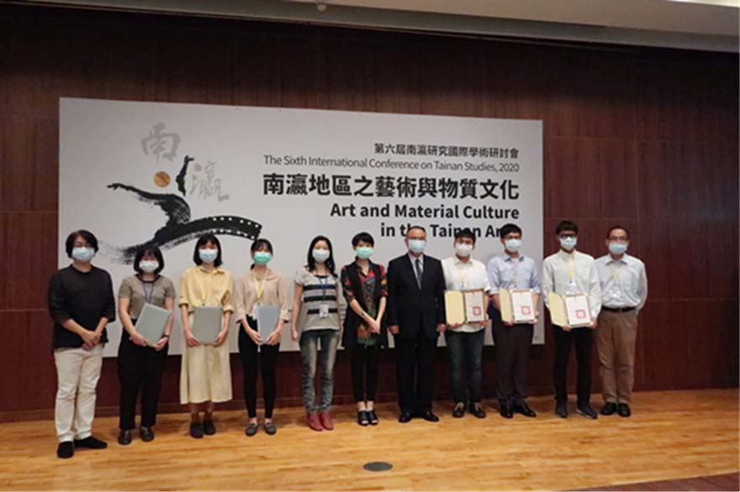

2020 臺南研究獎學金得獎者與與會貴賓合影

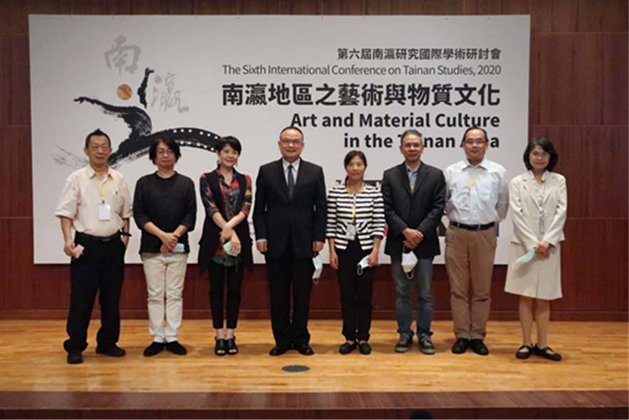
第六屆南瀛研究國際學術研討會開幕式與會貴賓合影

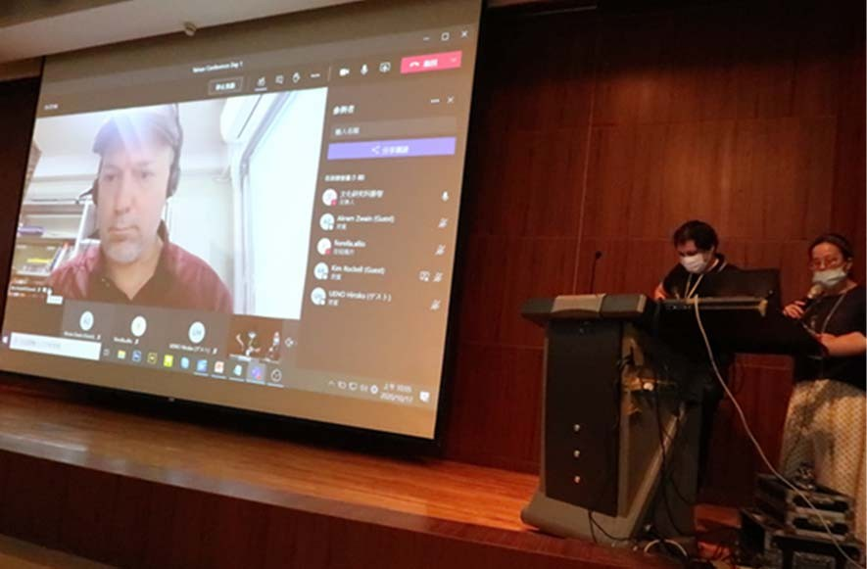

第六屆研討首度使用視訊會議與國外學者連線

(二) 2020 臺南文學季
2020 臺南文學季於 9 月 23 日至 12 月 19 日辦理，以「此時 彼時-文學流轉」為主軸概念，特邀音樂表現及文學著作皆知名的男藝人許含光擔任年度文學大使，期間共舉辦 6 場文學沙龍講座、4 場作家地圖走讀、2 場南寧文學‧家成果發表、2 場「Sing 臺南之歌」Live 演出、5 場校園推廣講座、1 場臺南文學營並以「風土寫作-我們這時代的文學新宣言」為主題，延續鹽分地帶精神，各別以不同的書寫風格，去闡述他們對於創作， 以及風土文學創作的想法，進而培育臺南在地的文學啟蒙，撰寫出屬於這個世代的文學作品，總計約 2,000 人次參加。
「文學沙龍講座」由知名作家王家祥打頭陣，在聚珍臺灣緩緩闡述《潟湖堆積的臺灣記憶》，接著在政大書城《面對面，讓慾望成詩》由文學書寫中極具影響力之文學人陳克華與臺南詩人顏艾琳共同以兩性議題與之對談。同時，由本次文學大使許含光及陳繁齊《音樂與詩句的流轉》分享如何將故事藏進詩中，用文字抒發原自心境的創作；再由作家路寒袖講述
《那些塵埃落下的地方》，雞屎藤舞蹈劇場副藝術總監陳慧勻與民眾分享如何將文學作品視覺舞蹈化《以舞蹈對話-舞耕府城文學日常》，最後許正

平老師《劇場裡的故事交換—從《雙城紀失》到《皇都電姫》》為結尾。
「作家地圖走讀」帶領民眾走過文學家們筆下創作的優美風景，串連 臺南市麻豆區、中西區、南區及北區，跟著梁茂隆老師，一同跨越 400 年的地景故事，由曾國棟老師引路由府城圓環為中心，對比先民與現今的住 民們的生活軌跡，並由作家蕭文帶領大家由南門路走進位於桂子山的五妃 廟、美軍俱樂部與水交社，了解曾經在此生活過的人、事、物，最後由王 鳳群藉由走讀活動，帶大家走讀這段烏腳病事件發生的故事。
「南寧文學‧家成果發表」讓本市進駐「南寧文學‧家」的創作者有 更完整的發表舞台，文學講座由辛金順博士及文學家林益彰娓娓道來臺南 的巷弄特色及它所承載的歷史。
「Sing 臺南之歌」用原創音樂唱出時代的聲音，邀請「2019 臺南 Sing 時代之歌－原創音樂競賽」貳獎得主－曾梓淞 Live 演出；「Misala Mavok」音樂講座，特別邀請到入圍金曲獎多項獎項的創作歌手歌手－徹摩藉由音樂邀請大家一同來臺南品嘗美食，帶給大家空前絕後的音樂現場 Live 體驗，了解更多原住民文化。
「校園推廣講座」安排知名作家陳繁齊、李豪、渺渺、LuLu、蔡傑曦前進校園，除講授自身擅長的文學領域外，與學生們分享最初接觸文學的 過程、創作靈感來源與蒐集，帶給臺南學子們不同的想像與共鳴。
「臺南文學營」，邀請聯經出版創意總監暨聯合文學雜誌總編輯王聰威老師擔任營主任兼召集人，將課程劃分為小說、散文、戲劇、詩詞，以及風土文學 5 大軸線，激發學員們對於事物的觀察、文學的內在世界有更寬闊的想像，請到國內知名深具份量的文學家分別擔任主講，講師群包括王聰威、彭瑞金、高翊峰、張俐璇、王浩一、任明信、劉梓潔、楊富閔、 李長青，透過臺灣當代文學巨擘們所分享的視野，讓所有文學愛好者站在巨人肩膀上看得更遠更寬闊，讓文學種籽得以遍地開花。
臺南文學季期望透過文學與人群不斷的對話，使文學不止發生於校園、講堂，更讓書寫與城市產生連結，以城市裡的書店、在地藝文團體及特色商家作為發散的基地，將臺南文學之美進一步突顯、進而創造文化產

值。今年臺南文學季以「此時 彼時-文學流轉」為年度主題，因著過去文學巨擘們留下的洗鍊文字，我們才得以在今日與之交集。彼時人們留下的 記憶、夢想與故事等無形資產，透過文字的紀載與陳述，穿越時間的多維度空間、輪迴流轉，來到此時的時間環與我們相遇。從今年豐碩的成果再出發，相信未來臺南特有的文學之風將持續吹動，生生不息，期待明年再聚首。
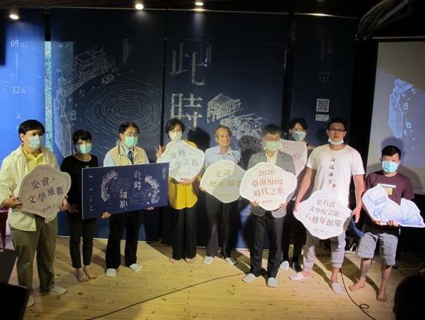
2020 臺南文學季宣傳記者會，黃偉哲市長與文學大使許含光及出席貴賓合影
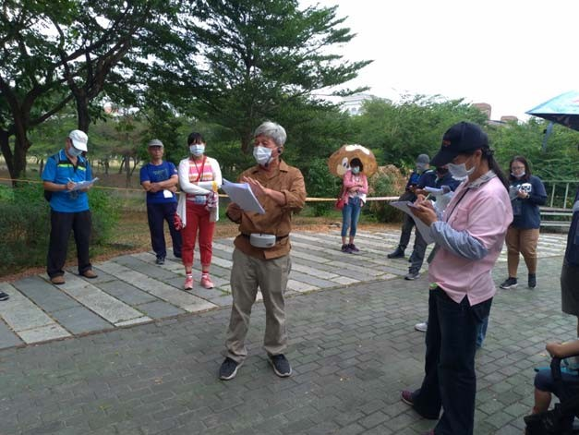
作家地圖走讀「從倒風內海開始—翻閱臺灣 400 年」梁茂隆老師導聆

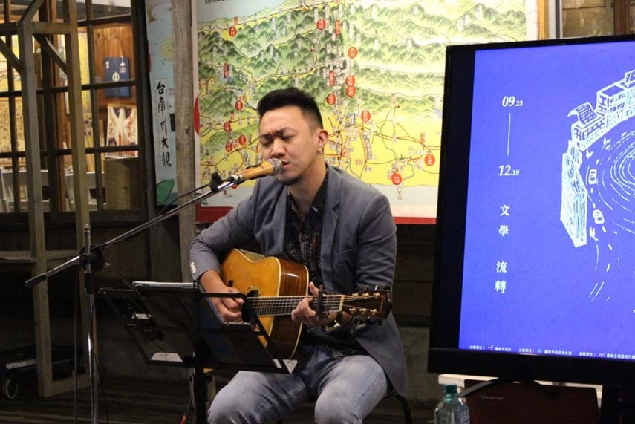

Sing 時代之歌－曾梓淞 Live 演出於聚珍台灣

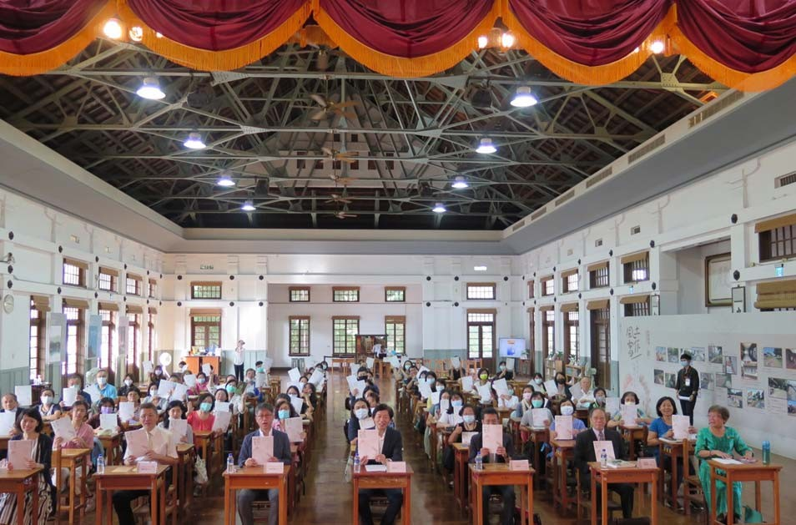
臺南文學營始業式葉澤山局長、貴賓與學員們合影

(三) 2020 臺南臺語月
2020 臺南臺語月於 7 月 1 日至 7 月 26 日辦理，以「臺語沖沖滾 Tâi-gí tshiâng-tshiâng-kún」為主軸概念，特別以「小封神－臺語經典文學」、
「逐家講臺語－生活臺語」2 大系列、10 項主題，在吳園及臺南公會堂、新營文化中心、總爺藝文中心、蕭壠文化園區帶來 20 場精彩多元臺語展
演，總計約 5,500 人次參加。
「小封神－臺語經典文學」系列是以臺南前輩作家許丙丁的《小封神》作品為主題，以影視創作、文學出版、實地走讀及布袋戲、舞蹈和行動劇等跨界展演，融合臺語文學藝術與臺南歷史人文，串起整座城市的藝文涵養；「逐家講臺語—生活臺語」系列則以兒童為主要對象，舉辦臺語歌劇、讀劇演出等節目，另有展覽、市集、講學、音樂會等動態活動。一系列多元型態的活動成功深度挖掘臺語文學沃土，翻轉大眾對臺語的印象。
今年是臺南臺語月豐收之年，活動更著重以兒童及教育出發的視角， 不僅有「海水鹹鹹—兒童臺語歌劇」的跨界演出，以及佳里國小的學生精采詮釋世界名著「小王子－兒童臺語讀劇」，更有人氣 Youtuber「足英台三聲道磅米芳」阿華師、美國人阿勇一起參與，使臺語教育能向下紮根， 親子攜手一起來認識臺語的美。
2020 臺南臺語月以「臺語沖沖滾」為年度主題，展現源源不絕的朝氣與草根性的精神，打造出熱鬧非凡的臺語慶典，從今年豐碩的成果再出 發，臺語文化的接力棒還要繼續傳下去，期待來年臺語月繼續開花結果， 枝葉更茂盛。

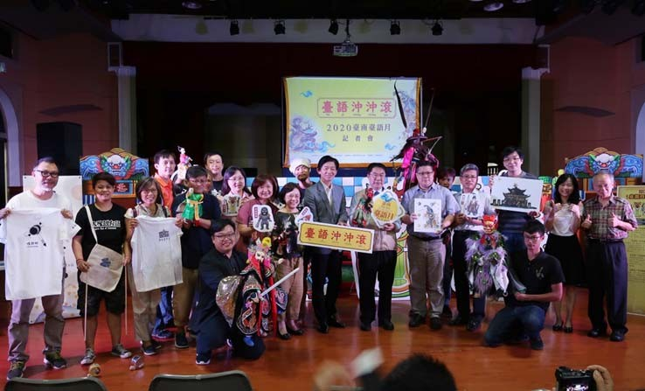

2020 臺南臺語月宣傳記者會，黃偉哲市長與出席貴賓合影

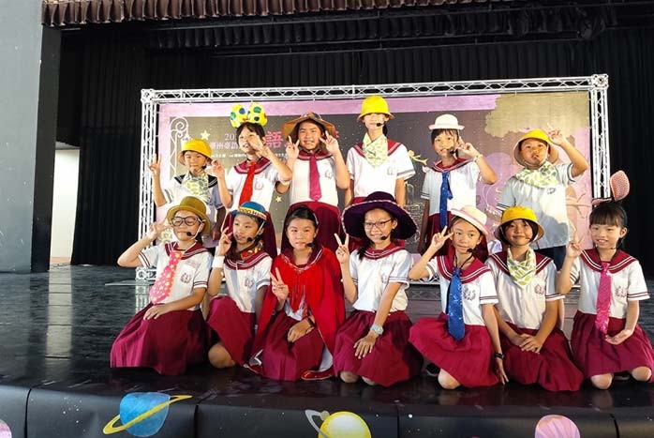
《小王子－兒童臺語讀劇》2 場演出，由佳里國小的同學詮釋世界經典文學角色

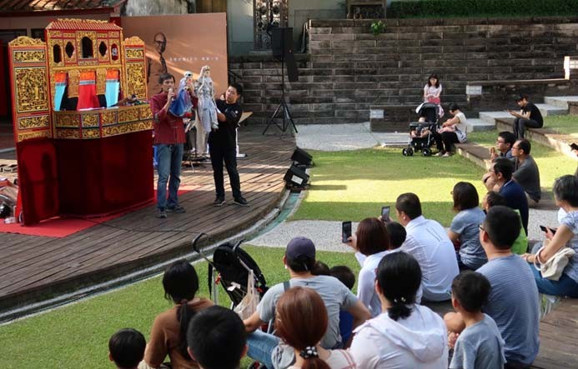

《海水鹹鹹—兒童臺語歌劇》於吳園戶外劇場展演，以白聆老師的劇本結合靜謐時光樂團和 清華閣周祐名掌中劇團聯合跨界演出
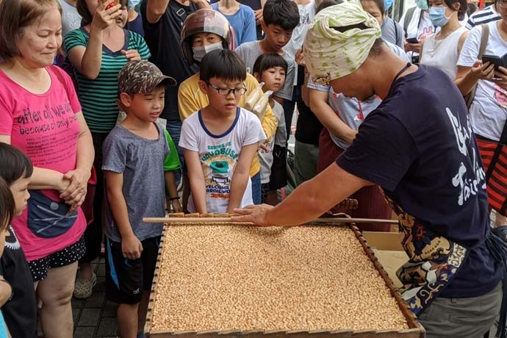
人氣 Youtuber「足英台三聲道磅米芳」賴咏華(阿華師)開講《食米芳學臺語—臺語生活講學》，分享近年重新正視母語傳承的心路歷程，現場還有磅米芳體驗。

(四) 2020 臺南藝術節
2020 臺南藝術節以「為了在此相遇」為主題，開展「傳說相遇」、「社
會相遇」、「地方相遇」三種在臺南與藝術相遇的方式，帶來 15 檔展演節目、共計 41 場次演出，以及 1 檔社區巡迴暨線上展覽、3 場講座、3 場公開工作坊。「傳說相遇」改編傳統經典，進行當代的歷史翻案；「社會相遇」則以世代處境、社群關係、科技時代的情感結構、資本主義社會裡的消逝等為題，省思當代的存在。
「地方相遇」則是 2020 臺南藝術節特別策劃的社區共創藝術計畫，
延續藝術節 2019 年轉型策展制以來「現地創作」、「特定場域」及「社會參與型計畫」的脈絡，將藝術帶入非都市地區，透過與當地長者及學童兩 個不同世代的對話，重新探索「藝術」和「城市」的關係。

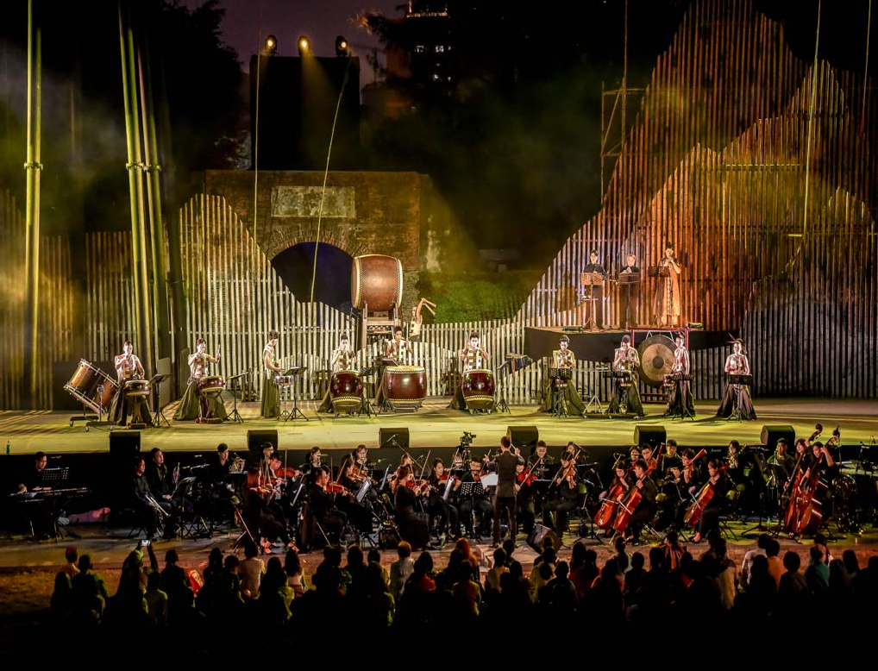

開幕節目由十鼓擊樂團在億載金城演出《島嶼傳說》

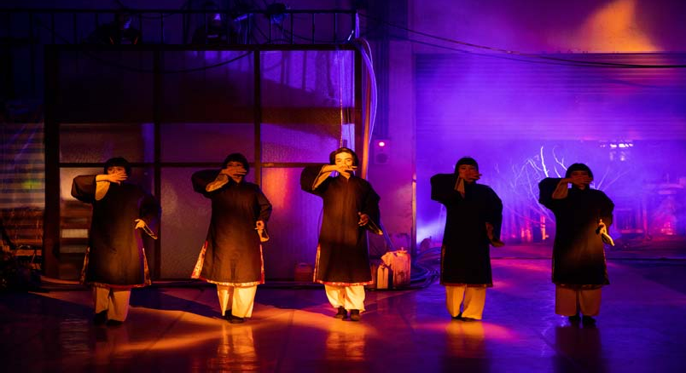

雞屎藤舞蹈劇場《府城夜話》於奔放 E 倉庫演出
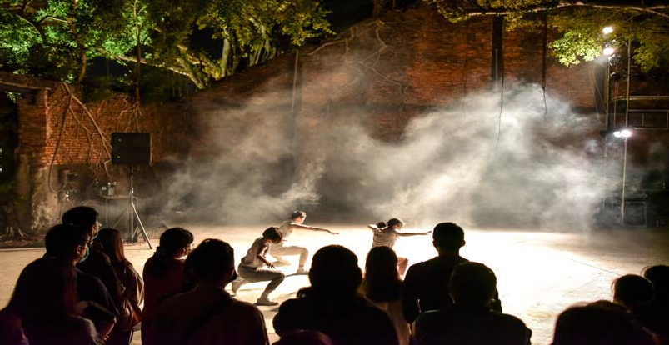
林廷緒工作室《八八》於鹽水車站倉庫演出
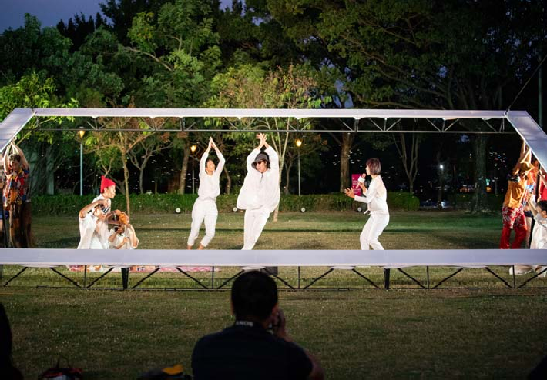
閉幕節目由古名伸舞蹈團在南瀛綠都心公園演出

(五) 2020 臺南新藝獎
2020 年臺南新藝獎，來自 375 組臺灣新銳藝術家投件，透過嚴謹的評
審機制，擇選出優秀的 10 組得主媒合展出，並推薦 3 名臺南新藝獎得主參與明年度臺南藝術博覽會，因疫情關係臺南藝術博覽會展出形式改為線 上 VR 體驗，其數位展出效果顯著，總覽國家數高達 68 國，3.5 萬瀏覽次數。
《2020 年臺南新藝獎》聘請東海大學美術系專任副教授暨國立台灣大學戲劇系兼任副教授張惠蘭，以「參差的平行」為名，再現觀眾與展出者共構平行世界中的多元理解、觀察、記錄與書寫，在參差的多重涵義裡， 呈現臺南這城市在當代藝術的意識形態上之豐富性。展覽集結 10 組來自
臺灣、日本、法國，跨不同世代與文化背景的當代藝術家，3 月 12 日至 4
月 12 日在臺南共 10 個藝術空間、畫廊連袂展出，展期為期一個月。新藝
獎以藝企媒合為宗旨，今年展覽期間藝術家銷售金額為 154 萬 4 千 800 元
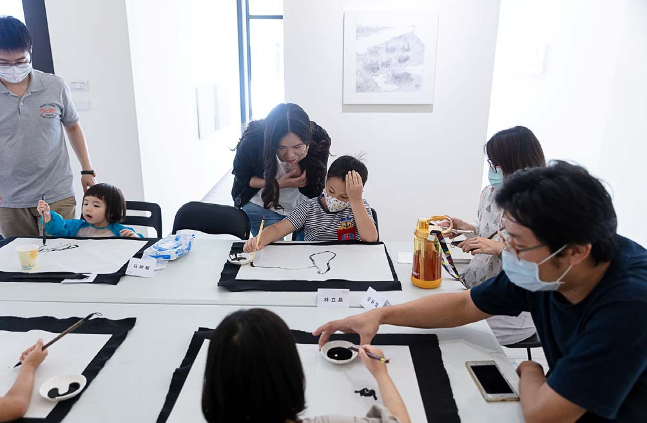
整，創造 2 萬人視覺藝術觀賞人口，除了扶植創作人口，並培養在地藝術欣賞人口及收藏家，落實公民美學教育。
新藝獎得主林盈秀帶領親子工作坊，大小朋友體驗畫水墨畫的趣味

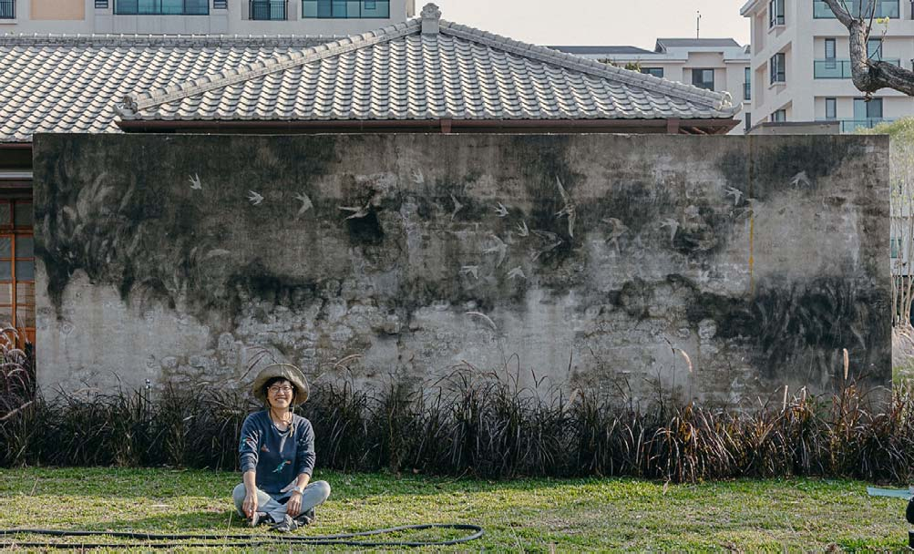
臺南新藝獎得主葉佩如水交社園區現地創作照

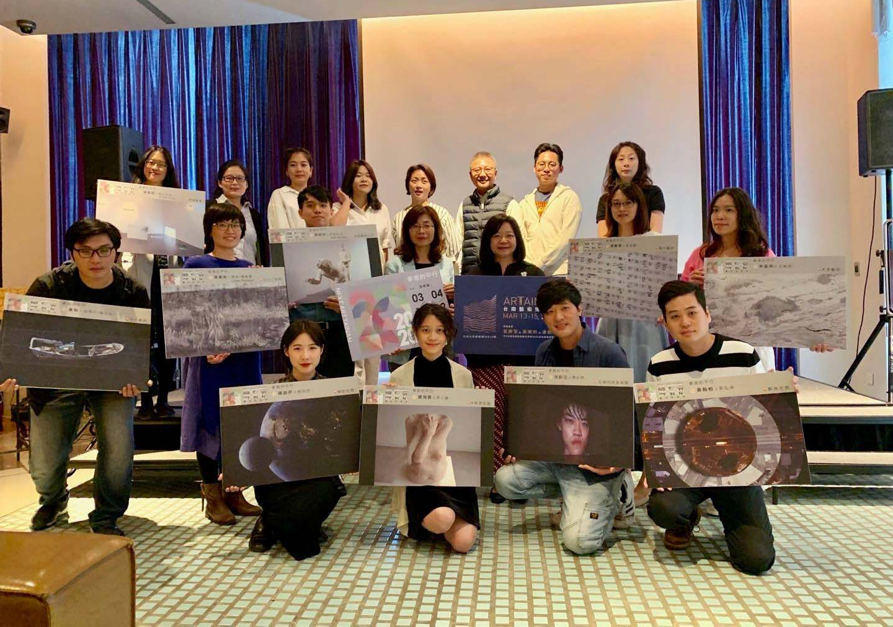
臺南新藝獎媒合名單發佈會

(六) 2020 南瀛國際民俗藝術節-臺灣演藝
自 1996 年起長期以保存及推廣民間藝術、做為民間藝術交流平台的
「南瀛國際民俗藝術節」，2020 年榮獲文化部「臺灣文化節慶升級計畫」補助，然而因應 COVID-19 疫情影響，無法邀請國際民間表演藝術團隊參與演出，主辦單位旋即調整活動企劃以「臺灣演藝」主題，邀請臺灣傳統藝術團隊頂級卡司，於 10 月 1 日（四）至 4 日（日）中秋連假期間聚焦主場地「南瀛綠都心公園」，以「傳藝之夜」、「原民之夜」、「藝陣之夜」及「雜技之夜」等 4 種不同主題，精彩演繹「既在地，又國際」的民俗藝術節，現場並雲集豐富多元的體驗活動。期望在疫情相對緩和的臺灣，持續為藝文活動加溫，也向世界傳達臺灣以藝術展現出不屈不撓生命力的精神與態度。4 天活動帶來近 1 萬 5,000 人次之觀眾參與，臺灣團隊之呈現， 亦掀起觀眾熱烈迴響。

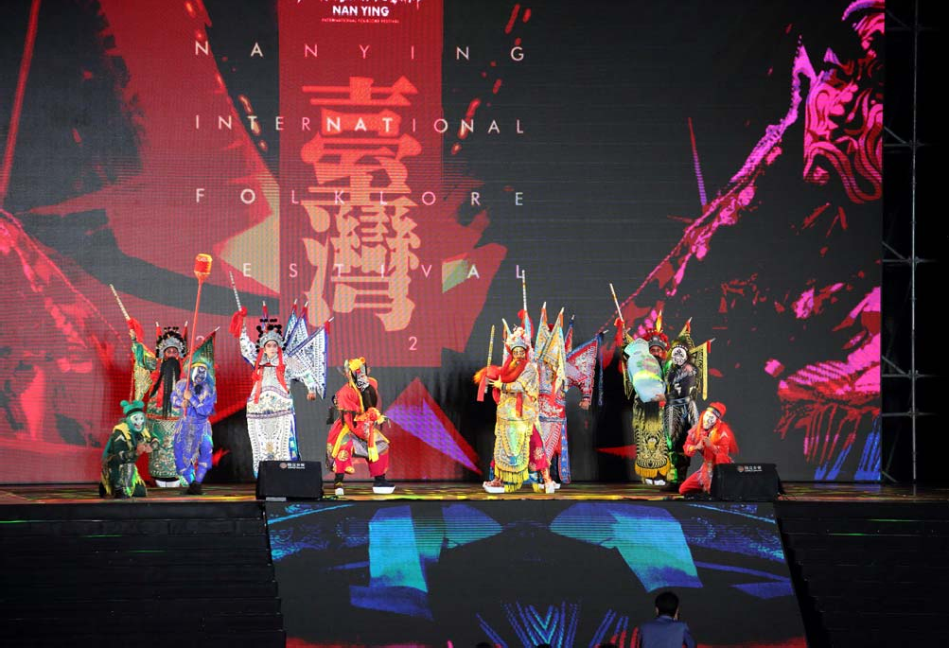

臺灣豫劇團以《鍾馗除煞》、《靈官淨臺》為藝術節帶來開場祈福演出

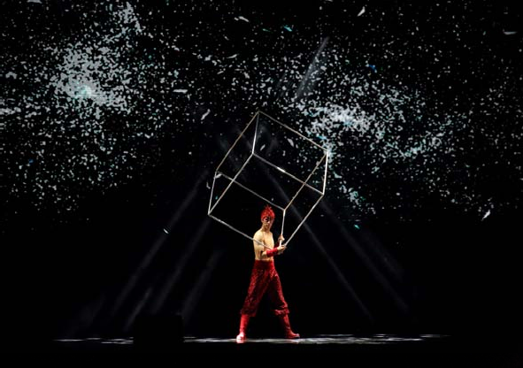

舞鈴劇場帶來《阿米巴》戶外版《生命之光》
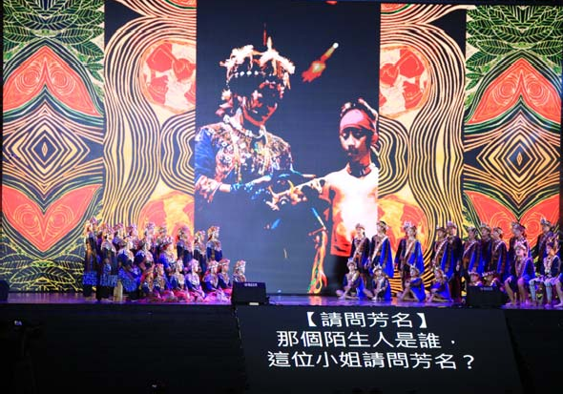
結合伊誕‧巴瓦瓦隆的作品，原民之夜水準更高一層
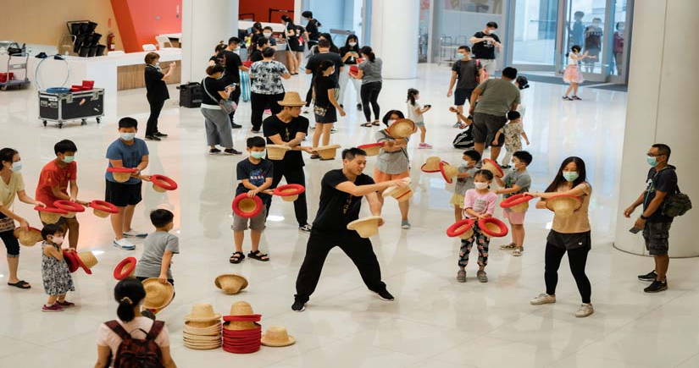

臺灣特技團用 4 種道具教民眾如何親近特技

(七) 2019-2020「龍崎光節：空山祭」
龍崎區因近年人口老化外移，為台南市人口數最少的行政區之一。市府主辦單位希藉由藝術活動擾動當地參與並振興地方。展覽表面運用「空山」呈現人們對偏鄉的刻板印象，實則透過藝術手法串連，呈現龍崎深厚的文化底蘊及豐富的自然生態，在「空空的山」中看見「滿滿的生命」。作品發想源於本次展覽的動畫寓言故事—《空空的山》。述說主角「光蟲」 由都市出發，飛入龍崎與旅途中認識夥伴並共同克服危機，最後共生於這塊土地，以寓言的方式呈現展覽的主題及意念。
展覽作品共 9 件，其中 2 件為入口意象作品，由在地竹藝師張永旺打造的《竹苗》拱門及藝術家與在地學童共創的《龍崎之想像生物》；大型裝置藝術作品共 7 件，分別是《流光橋》、《勞作》、《團結織網》、《月夜》、
《寧靜‧秘境》、《烏雲來了》及《共生》。
本展覽自 108 年 12 月 21 日開展至 109 年 2 月 9 日止，首次於龍崎舉
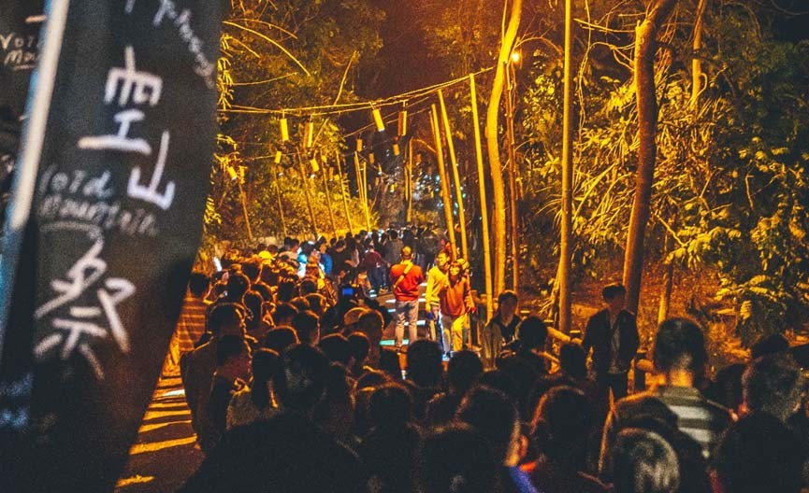
辦便創下 19 萬參觀人次的觀光記錄，獲各界好評。以「寓言故事」為展覽主軸，燈節為展覽形式，結合山林環境的夜間公共藝術展覽也替台灣的燈節活動開創一個嶄新的形式，並獲得網友：「全國最美山林燈節」的評價。
龍崎光節空山祭被網友喻為最美山林燈節，創下 19 萬觀賞人數

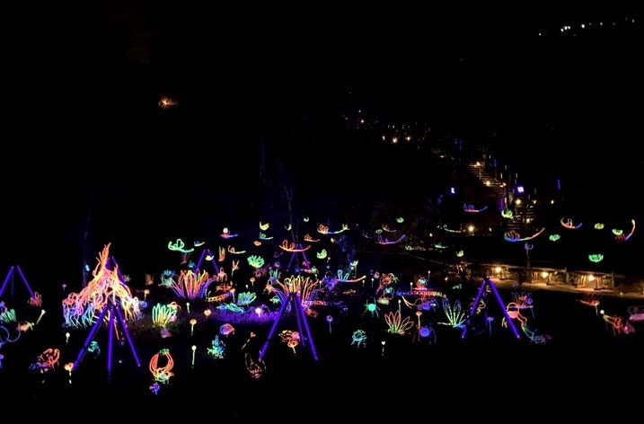

藝術家辛綺作品《共生》
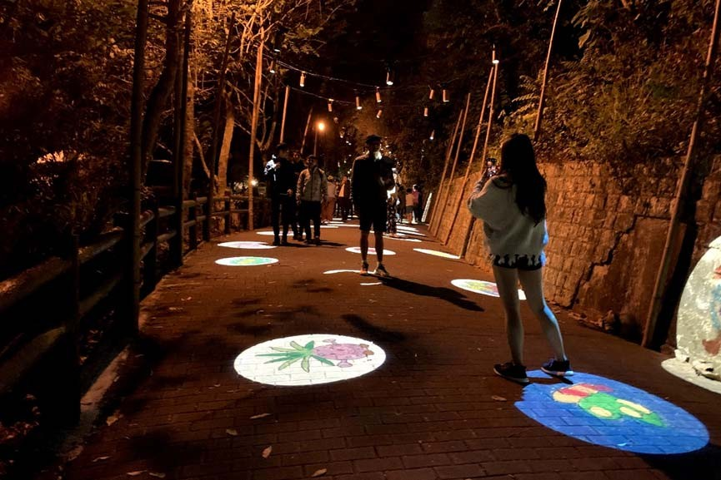

空山祭以「寓言故事」為展覽主軸，燈節為展覽形式

(八)南瀛獎
2020 南瀛獎徵選分成西方媒材類、東方媒材類、立體與複合媒材類、工藝類、書法篆刻類、攝影類、新媒體類等七大類作品進行收件及評審， 總計 880 位來自全國各地的優秀藝術工作者參與，參選作品高達 2,640 件。
本屆邀請蕭瓊瑞教授等 37 位國內具代表性的知名藝術家及學者，組
成陣容強大的評審團，歷經嚴格的初審、複審、決審三階段，最終選出 2020 南瀛獎得主，分別為西方媒材類徐睿甫「無題-14」、東方媒材類陳文立「山間縱走」以及書法篆刻類劉俊男「三更篆刻」。此外另評選出首獎 4 位、
優選 14 位、佳作 17 位、入選 54 位，共計 92 位得獎者，將獲得 250 萬元
獎金。本展覽分兩階段展出，自 109 年 11 月 13 日(五)~12 月 13 日(日)
在新營文化中心展出第一階段得獎作品，第二階段 109 年 12 月 25 日(五)
至 110 年 1 月 10 日(日) 展出新媒體類得獎作品。

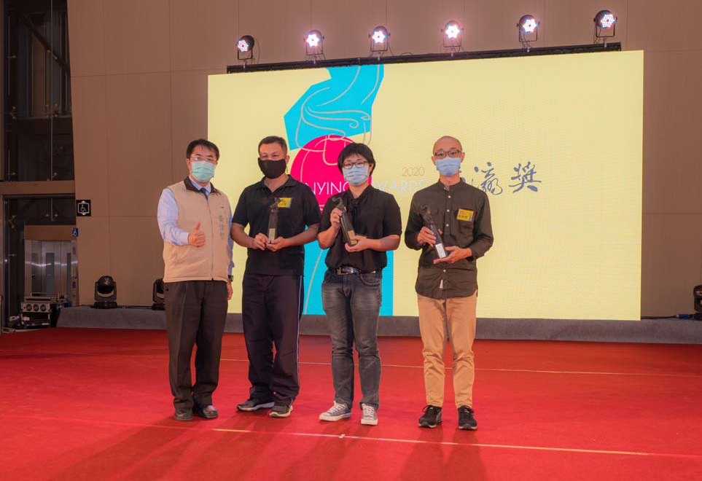
南瀛獎得主與市長合影

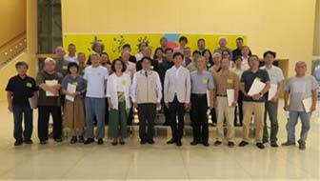

評審團與黃偉哲市長合影

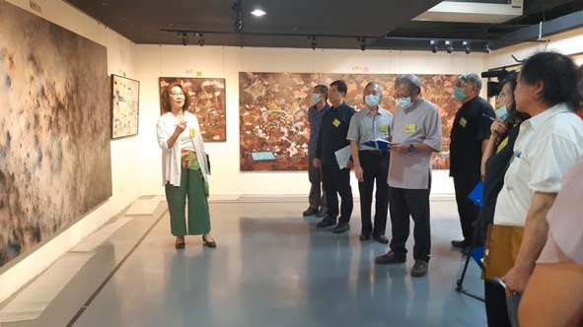
↑決審評審過程 ↓得獎作品展展場一景
